COMMISSIONE SENIOR
Mercoledì 16 ottobre 2013
XXXIV Escursione
MONTE BARRO
Partecipazione: libera
Il nome deriva dal termine gallico barr che significa “altura”.
È sede di un parco naturale nonché di scavi archeologici su insediamenti di civiltà pre-romanica. Alcuni reperti sono oggi visibili nel locale Museo che sorge a fianco del ristorante in località Eremo, così chiamata perché qui sorgeva – fino al 1810 – un convento francescano, a ricordo del quale rimane l’annessa chiesetta di S. Maria. Prima ancora dei frati, qui risiedeva forse il comandante dell’insediamento ostrogoto; fu poi rocca longobarda e sforzesca. Dal 1889 al 1927 vi era il “Grande Albergo Monte Barro”, sostituito da tale data e fino al 1968 da un sanatorio.
Dalla vetta, nelle giornate adatte, splendido panorama a 360° sui laghi di Lecco e della Brianza, sulle Grigne, il Resegone, i Corni.

La Vetta del Barro (vista da sud est)
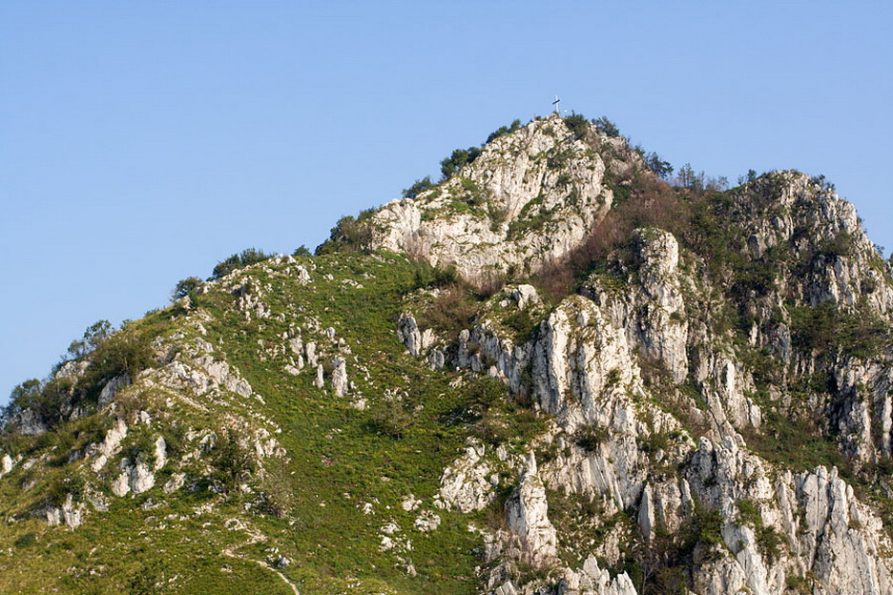

DATI TECNICI DELL’ESCURSIONE
H max m | Disl. Sal. m | Disl.Disc.m | Sal. H | Disc. H | Totale H | Difficoltà | Fatica | Durata gg | Tipo gita
922 | 190 | 190 | 1 | 1 | 2 | E | F1 | 1 | Escurs.

ATTREZZATURE CONSIGLIATE
Scarpe trekking | Scarponi | bastoncini | Altre attrezzature | Abb. bassa mont. | Abb. alta mont.
NO | sì | sì |  | Sì (invernale) | NO

PROGRAMMA
h. 08.30 |  | Ritrovo al parcheggio della stazione a Mandello del Lario
h. 08.45 | circa | Partenza (Lecco – Galbiate – Eremo del Barro)
h. 09.45 | circa | Arrivo al parcheggio del ristorante “Eremo del Barro”.
h. 10.00 | circa | Inizio escursione.
h. 11.00 | circa | Arrivo in vetta. Breve sosta.
h. 11.15 | circa | Inizio discesa.
h. 12.15 | circa | Arrivo al ristorante. Sosta per pranzo.
h. 15.30 | circa | Recupero auto. Rientro. FINE ESCURSIONE.

INIZIAMO A RACCOGLIERE LE ADESIONI AL PRANZO DI FINE ANNO ESCURSIONISTICO (Ristorante Giardinetto di Mandello). Anticipo € 15.00
il presente programma può essere anche consultato sul sito internet www.caigrigne.it
La sede C.A.I. (via Riva dell’Ospizio – tel. 0341735094) è aperta tutti i venerdì sera dalle 21 alle 23. La commissione Senior si trova il lunedì pomeriggio dalle 15 alle 17

